青霉素类要记牢， 口服皮试不可少
2016年07月07日 发布
当我们在医院注射青霉素类药物时，往往需要做皮试。但是通过其他给药途径的青霉素类药物需要进行皮试吗？据《烟台晚报》报道，一患者牙痛，自行口服2粒阿莫西林胶囊，服药10分钟后突然出现全身发痒、心慌、呼吸困难等过敏症状，经过急救脱离危险，经询问才知道，原来该患者有青霉素过敏史，而阿莫西林是青霉素类抗菌药，因而产生上述过敏反应。
专家强调：根据《抗菌药物临床应用指导原则》规定，青霉素类药物无论是肌注、点滴还是口服，用药前必须先做青霉素皮肤敏感试验。过敏性休克一旦发生，应立即停药，患者马上平卧以利脑部血液供应，并注意保暖。居民个人一般不具备处理过敏性休克的能力，出现过敏反应时应尽早就医。医生应立即给患者注射肾上腺素，并给予吸氧，同时应用升压药、肾上腺皮质激素等抗休克治疗。
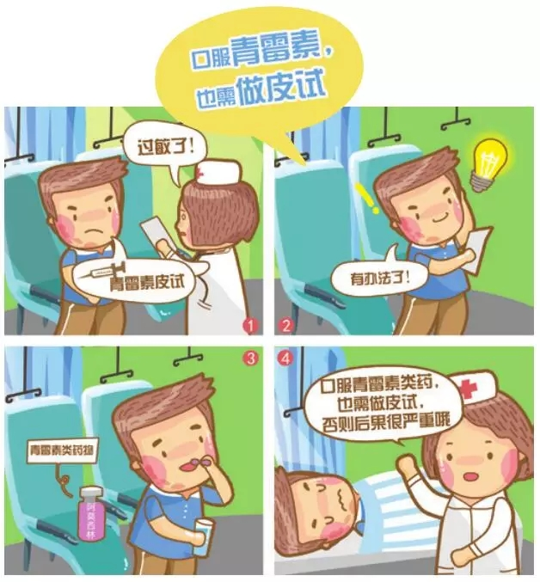
居民就诊时一定要主动告知医生是否有青霉素过敏史，若有青霉素过敏史或有青霉素皮肤敏感试验呈阳性者应禁用此类药物。专家建议，青霉素皮试为阳性的患者，可在医生指导下选用其他替代药物。

